**Дата**: 13.11.2024

**Клас**: 3-АБ

**Предмет**: англійська мова

**Тема:** О котрій годині цей урок?

**Мета:** : формувати навички вживання лексичних одиниць по темі; удосконалювати навички читання, аудіювання й усного монологічного мовлення; розвивати пізнавальні інтереси учнів; виховувати інтерес до самостійного пошуку потрібної інформації, а також загальну культуру учнів.

**Вчитель**: Руда Д.В.

Хід уроку

1.Greeting

Good afternoon, guys! I’m glad to see you. Are you ready to start our lesson? All set?

2. Wаrm up / Listening

Уважно слухати аудіо трек і дати відповідь на питання вчителя <https://www.youtube.com/watch?v=tpTcNQkR7ZY> .

3. Speaking

How important is education?

Does your country have a good education system? What are its strengths and weaknesses?

Which countries have the best schools and universities? Why are they considered good?

Is education only for the young? What do people learn when they are older?

Henry Ford said, "Anyone who stops learning is old, whether at twenty or eighty. Anyone who keeps learning stays young." Do you agree? Why?

Do you enjoy learning new things? Give an example if you can.

Does studying make you tired? Is it hard work? How can a student get energy for study?

What characteristics should a good teacher have?

Have you ever considered becoming a teacher? Why or why not?

Who has taught you a lot in your life?

4. Повторення

Повторення граматики.

<https://wordwall.net/ru/resource/19045225/english/the-present-simple-tense-affirmative-sentences>

<https://wordwall.net/uk/resource/35940831/%d0%b0%d0%bd%d0%b3%d0%bb%d1%96%d0%b9%d1%81%d1%8c%d0%ba%d0%b0-%d0%bc%d0%be%d0%b2%d0%b0/plural-nounstaken-from-grammarway-1-ex-4-p7>

5. Writing

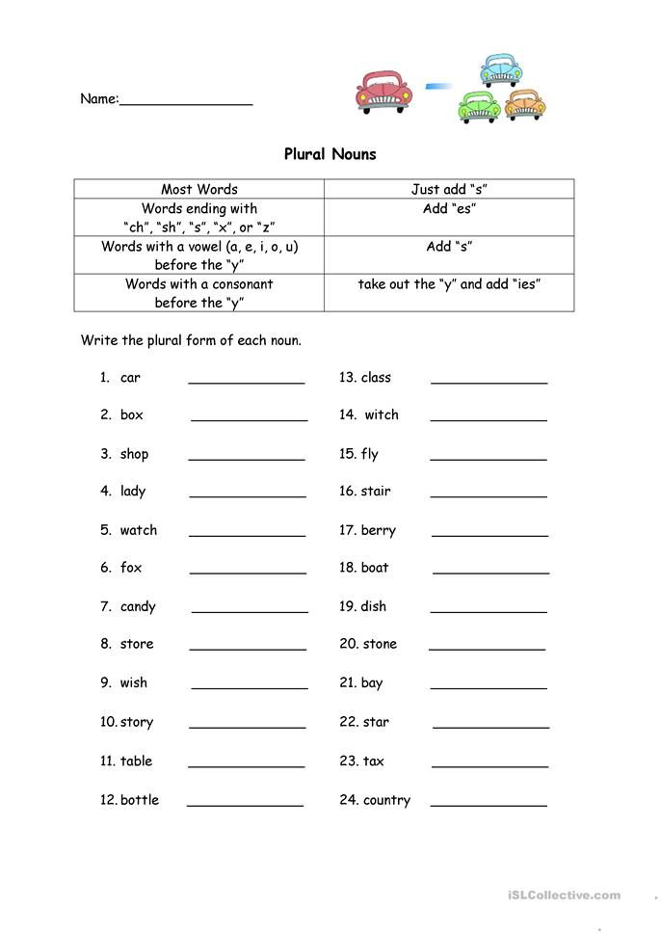

6. Homework

1. Виконати письмово вправу подану нижче.

